ENSIIE FISA FC Projet Bases du Web 2024-2025

Maxence TOURNAUD

Rapport de Projet Web

1. Description des Technologies choisie :

Pour ce projet, j’ai choisi d’utiliser React, Tailwind CSS et PostgreSQL afin de me familiariser avec ces technologies modernes de développement web. React et Tailwind ont été choisi pour leur utilisation dans le monde professionnel ainsi que pour leur facilité a implémenté des features tel que la traduction et le mode sombre, tandis que PostgreSQL offre la possibilité de gérer à la fois des tables classiques et des données au format JSON, ce qui permet la manipulation de structures de données complexes.

L’objectif principal de l’utilisation de ces technologies a été de développer une application fonctionnelle, avec une distinction claire entre le backend, géré sur le serveur en PHP, et le frontend, réalisé en React sur le client. Les deux communiquent clairement grâce à des requêtes REST, assurant ainsi une séparation nette des responsabilités pour que je puisse mieux comprendre le rôle de chaque une.

1. Utilisation du site

Mon site web est un wiki collaboratif consacré au jeu vidéo Silksong, connu pour la difficulté de ses boss. Le but du site est d’afficher, à l’aide d’une base de données, les différents personnages et boss rencontrés au cours de l’aventure.

Le site dispose d’une barre de navigation en haut, qui permet d’accéder aux différentes pages :

* Accueil
* Personnages
* Bosses
* Ajouter un personnage
* Ajouter un boss

Ces pages sont également accessibles depuis la page d’accueil via différents boutons.

Des boutons flottants permettent de changer la langue et d’activer le mode jour/nuit.

Pour consulter les personnages ou les boss, il suffit de se rendre sur la page correspondante : toutes les entités seront affichées dans la langue sélectionnée. Il est possible de supprimer une entité en cliquant sur le bouton rouge « Supprimer ».

Pour ajouter un personnage ou un boss, rendez-vous sur la page correspondante et remplissez les informations demandées. Attention : selon la langue choisie, l’entité sera ajoutée uniquement au wiki de cette langue. Une fois les informations saisies et le bouton Ajouter cliquer, une popup apparaîtra pour confirmer l’ajout ainsi que la langue associée.

1. Détails techniques

Les deux détails techniques dont j’ai envie de parler sont l’utilisation du JSON dans la base de données grâce au type JSONB de PostgreSQL et la gestion de la traduction au niveau de la base de données.

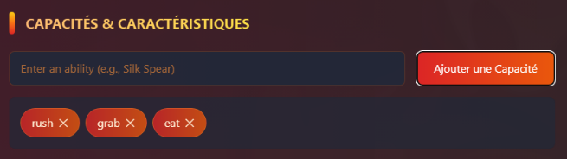L’utilisation du JSONB est venue de la nécessité de stocker plusieurs valeurs dans un seul paramètre de la table.  
Chaque personnage possède plusieurs capacités, et il fallait donc un moyen efficace pour les enregistrer dans la base. Utiliser un type classique aurait été moins pratique et déjà vue c’est pour cela que j’ai choisi le JSONB qui est donc idéal dans cette situation.

Pour la traduction, le problème venait du fait que le site devait être multilingue, mais que la traduction dynamique de React avait certaines limites, comme par exemple elle ne peut pas traduire les données provenant de la base, uniquement les textes statiques intégrés au code.

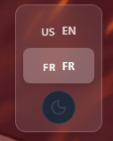J’ai finalement décidé d’ajouter une fonctionnalité où chaque entrée de la base possède un paramètre lang, permettant d’indiquer dans quelle langue la donnée doit être affichée. Ainsi, lors d’une requête, le back-end peut sélectionner automatiquement la version correspondant à la langue de l’utilisateur.

**Annexes**

*Le mode français et jour/nuit marche sur toute les pages*

Home page :

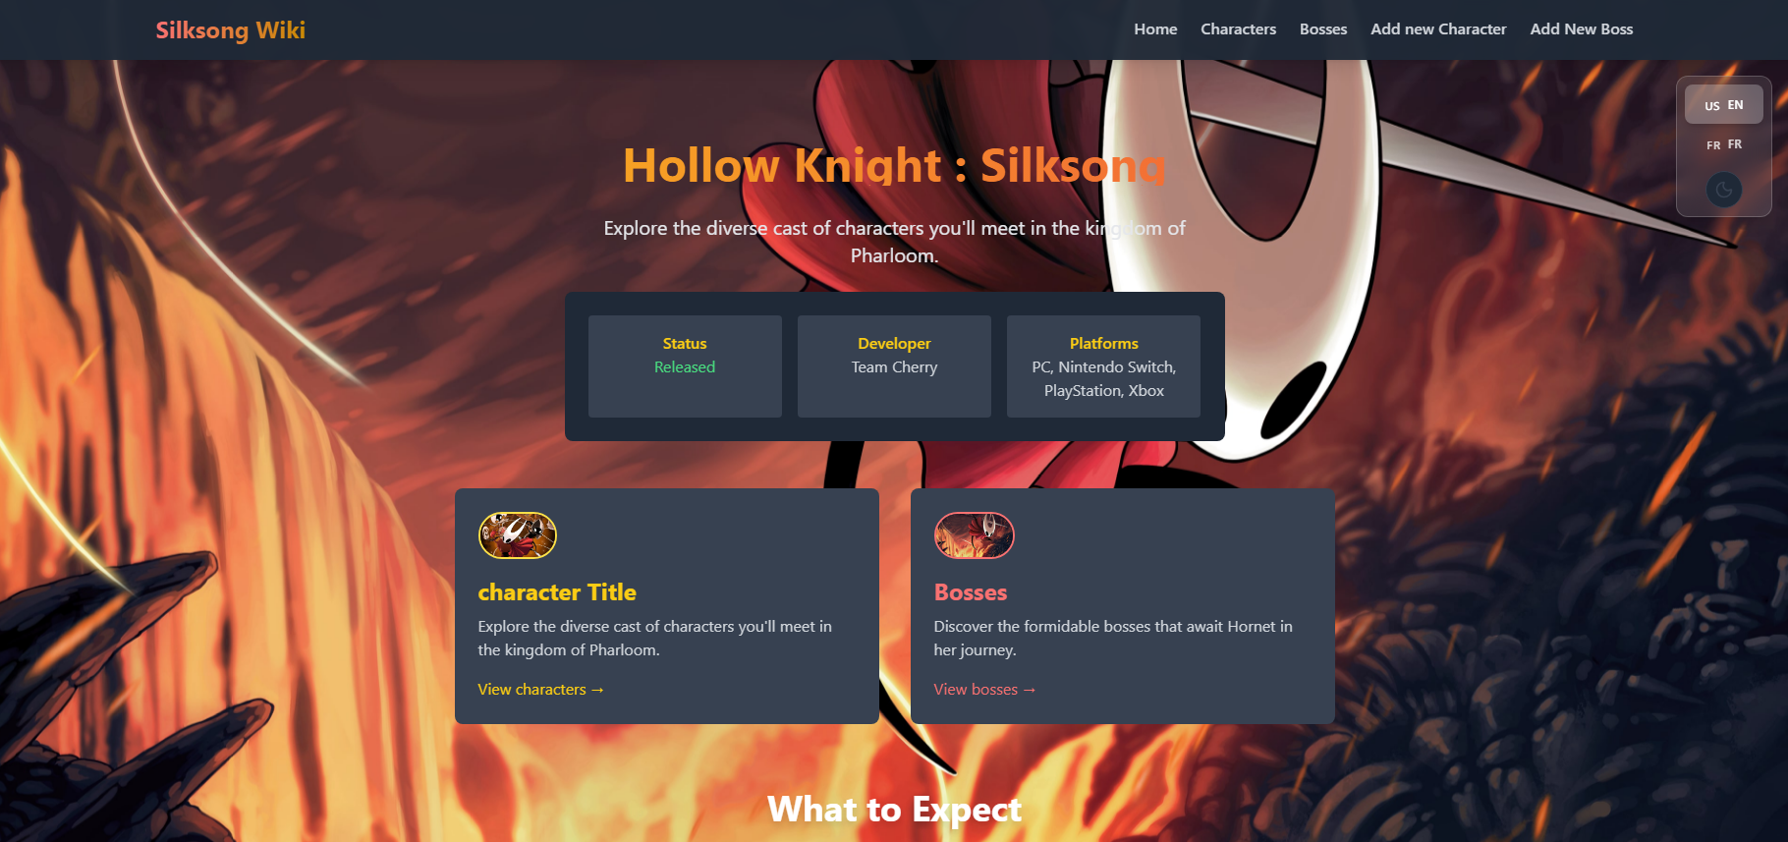

Home page Light mode :

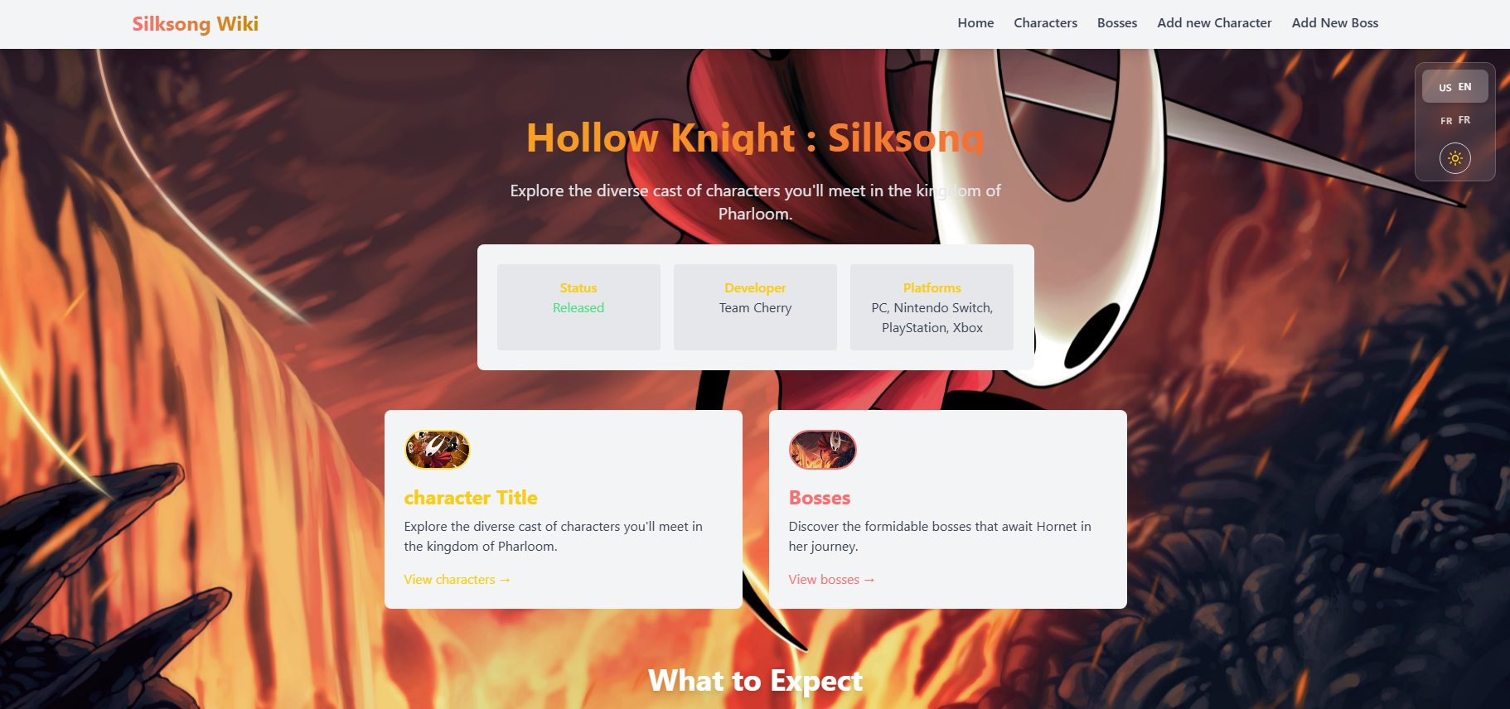

Pages Personnages avec tous les personnages tire de la base de données :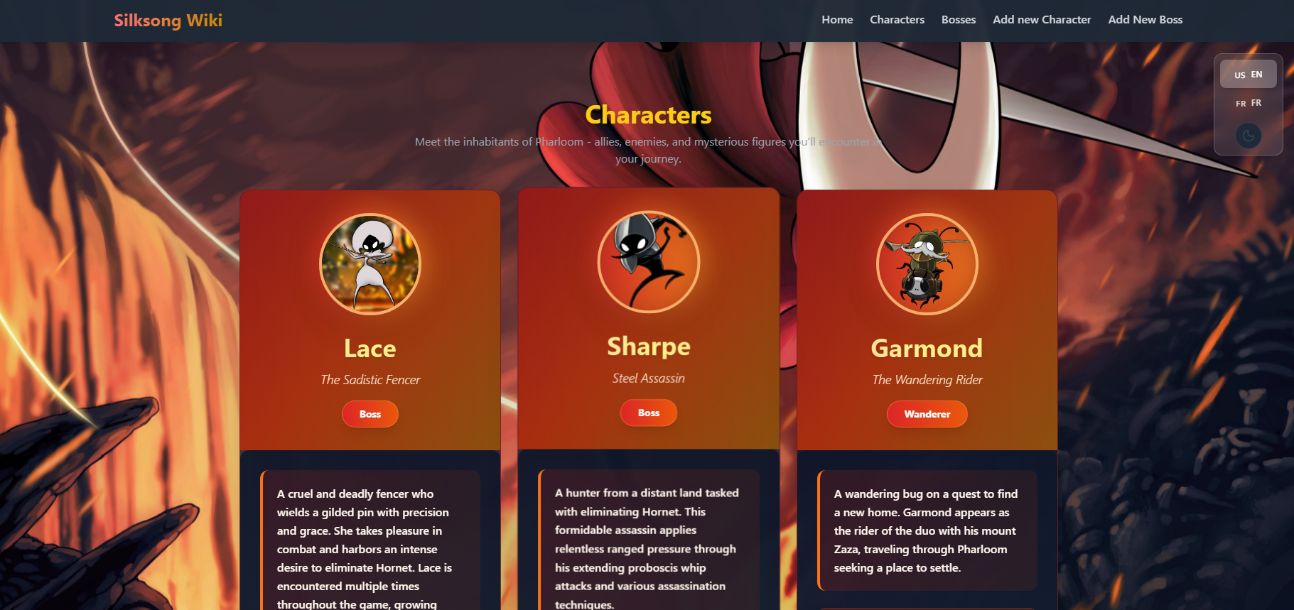

Pages Personnages avec tous les personnages tirés de la base de données en Français :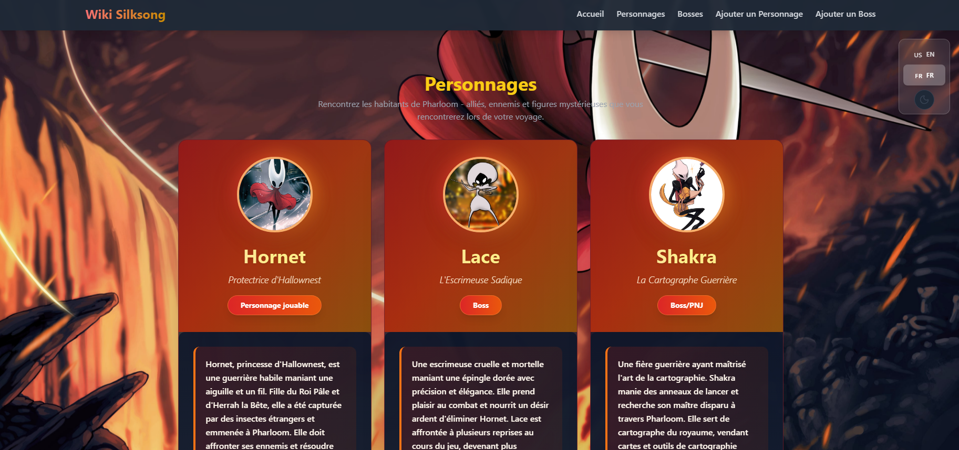

Page Bosses avec tout les bosses tirées de la base de données :

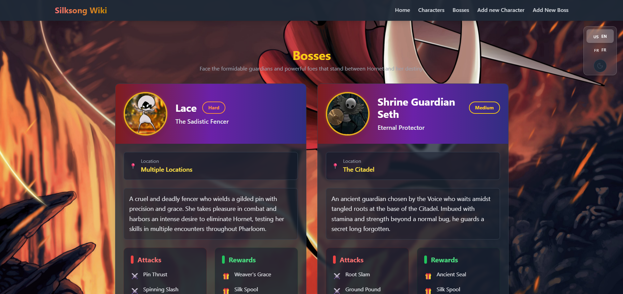

Page d’ajout d’un personnage :

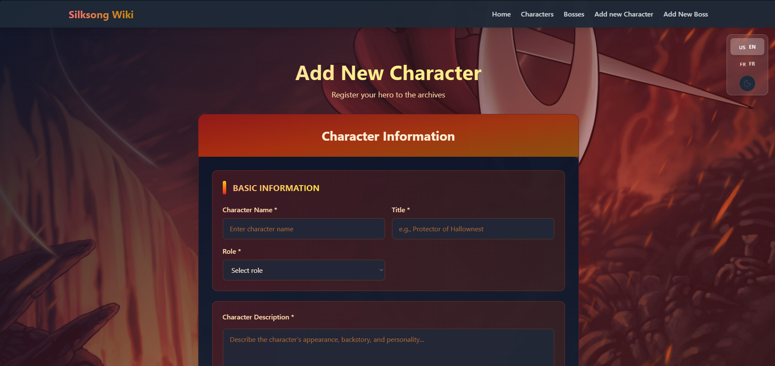

Page d’ajout d’un boss :

